Дистанционное обучение объединения «Занимательная математика» Хожаева З.Р,
период 20-26 апреля
- Вторник -Пятница (21апреля -24 апреля) 16:00-18:00; 16:30 – 17:00 – 16:00-18:00 16:30-17:00 ( через ZOOM) 2 гр.
Тема 1. Усные приемы умнажение и деление .
Задание: Таблица Шульте играть .
.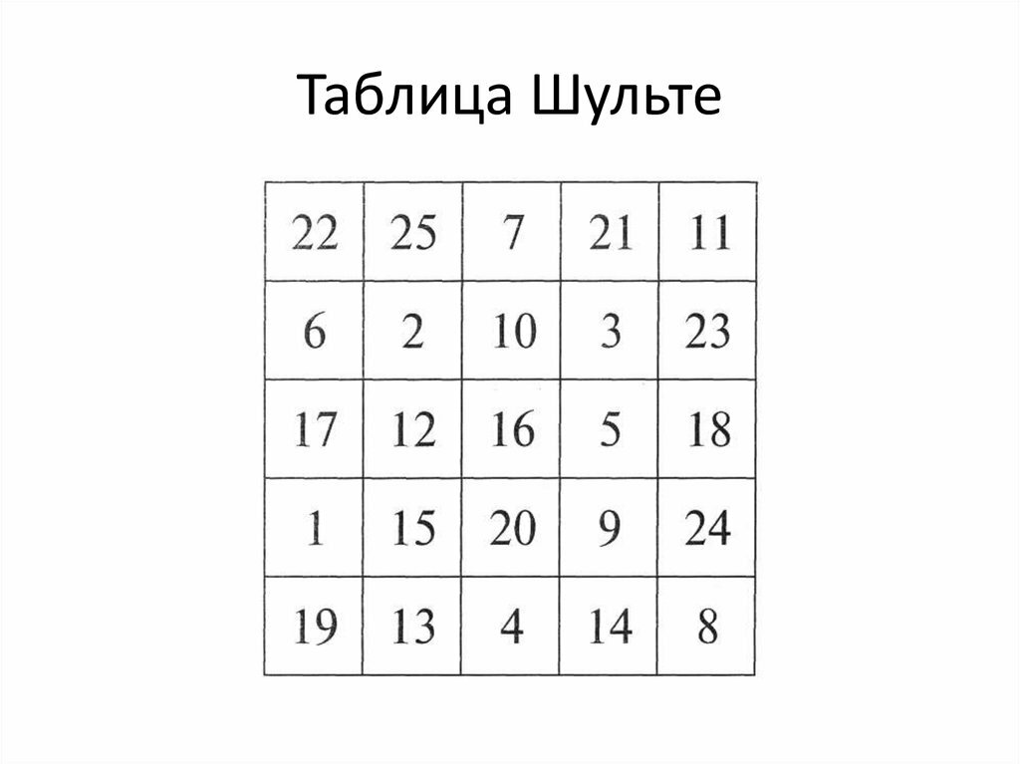
2.Четверг-Пятница (23апрель-24апрель) 16:00-18:00; 16:30-17:00 16:00-18:00-16:30-17:00 ( ZOOM) 1гр.
Тема 1 Сравнение трехзначных чисел
https://yandex.ru/video/preview/?filmId=17377341713333920539&text=сравнение%20трехзначных%20чисел%203%20класс%20школа%20россии%20презентация&path=wizard&parent-reqid=1587073002980097-555638785513093283400248-production-app-host-man-web-yp-114&redircnt=1587073290.1

